Лабораторный практикум 6. Параллельный перенос и поворот координатных осей на плоскости

Одна и та же точка имеет различные координаты в разных системах декартовых координат. Существует связь между координатами точки в разных системах координат.

Параллельный перенос
Если одна система координат O₁x₁y₁ (новая) получена из другой Oxy (старой) путем параллельного переноса, то старые координаты точки М(х,у) через ее новые координаты (х₁,у₁) выражаются формулами:
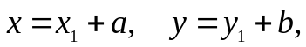
откуда
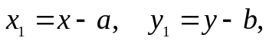
где O₁ (a, b) – начало новой системы координат.

Поворот координатных осей
Если новая система координат O₁x₁y₁ получена из старой Oxy путем поворота старой на угол α в положительном направлении, то старые координаты точки М(х,у) через ее новые координаты (х₁,у₁) выражаются формулами:
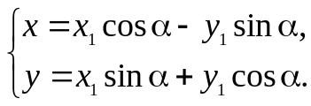
Чтобы выразить новые координаты (х₁,у₁) через старые (х,у) можно поступить так: считать систему O₁x₁y₁ старой, тогда переход к новой Oxy совершается поворотом на угол (–α), поэтому в формулах достаточно поменять местами х и х₁, у и у₁ и подставить (–α) вместо α (сделайте самостоятельно).
В общем случае при повороте и параллельном переносе получаем
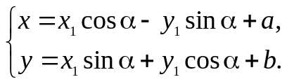

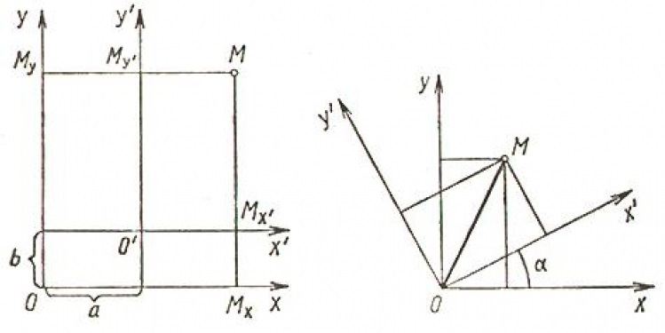
Пример 1. Координаты начала новой системы координат (2,3), а координаты точки А в старой системе (4,-1). Найти координаты точки А в новой системе координат.
x=4;y=-1;a=2;b=3;
syms x1 y1
x1=x-a;y1=y-b;
disp('Ответ'),A=[x1 y1]
hold on,grid on,axis square
%Строим старую (черная) и новую (синяя) системы координат
quiver(-2,0,7,0,0,'Color','k')
quiver(0,-2,0,7,0,'Color','k')
quiver(2,3,1,0,0,'Color','b')
quiver(2,3,0,1,0,'Color','b')
plot(4,-1,'r*')
text(0.2,-.2,'O'),text(2.2,2.6,'O_{1}'),text(4.2,-1,'A')
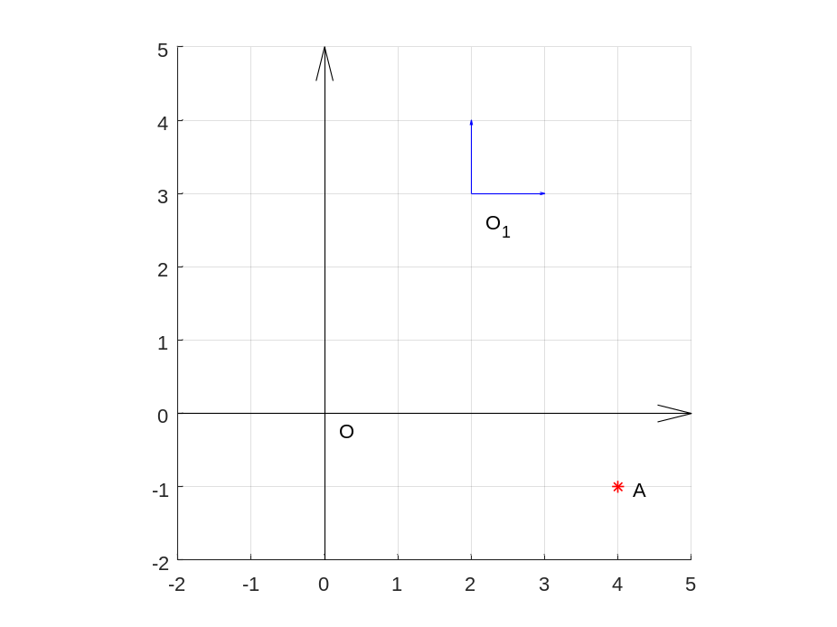

Ответ
A =
2 -4

Пример 2. Координаты точки А в новой системе координат (2,-4). Найти координаты этой точки в старой системе, если начало координат осталось прежним, а оси координат старой системы повернуты на 45⁰. Сделать проверку.
x1=2;y1=-4;alfa=pi/4;
x=x1*cos(alfa)-y1*sin(alfa);
y=y1*cos(alfa)+x1*sin(alfa);
disp('Ответ:'),A=[x y]
hold on,grid on,axis equal
%Строим старую (черная) и новую (синяя) системы координат
quiver(-1,0,6,0,0,'Color','k')
quiver(0,-2,0,7,0,'Color','k')
%Координаты нового базиса e1(x3,y3), e2(x4,y4)
x3=cos(-alfa);y3=-sin(-alfa);%x1=1,y1=0
x4=sin(-alfa);y4=cos(-alfa);%x1=0,y1=1
quiver(0,0,x3,y3,0,'Color','b')%вектор е1
quiver(0,0,x4,y4,0,'Color','b')%вектор е2
plot(A(1),A(2),'r*')
text(A(1)+.2,A(2),'A')
%Проверка
x2=A(1)*cos(-alfa)-A(2)*sin(-alfa);
y2=A(2)*cos(-alfa)+A(1)*sin(-alfa);
disp('Проверка:')
B=[x2 y2]
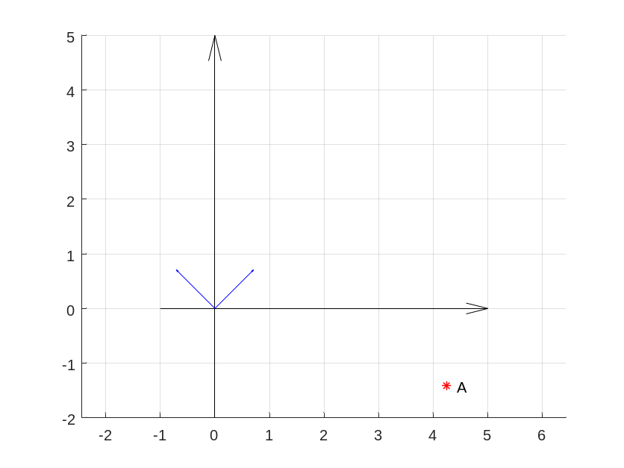

Ответ:
A =
4.2426 -1.4142
Проверка:
B =
2.0000 -4.0000
При проверке полученные координаты точки А подставили в формулу преобразования координат, учитывая, что поворот осуществляется в обратном направлении, т.е. на угол -45⁰. Получили первоначальные координаты этой точки.
Упражнение 6.1. Координаты точки М в старой системе координат 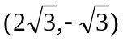. Найти координаты этой точки в новой системе, если начало координат старой системы перенесено в точку (-1,-2), а оси повернуты на 30⁰. Сделать проверку.
Пример 3. Повернуть график функции 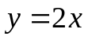 относительно начала координат на 60⁰ по часовой стрелке. Найти уравнение полученной прямой и координаты точки М (1,2). Изобразить прямые и точки на графике.
Пусть новая система координат получена из старой поворотом на 60⁰ в положительном направлении (против часовой стрелки), тогда искомое уравнение – это уравнение прямой в новой системе координат.
%Поворот прямой у=2х (красная) на 60 градусов(зеленая)
syms x y x1 y1 alfa
x=x1*cos(alfa)-y1*sin(alfa);
y=y1*cos(alfa)+x1*sin(alfa);
f=y-2*x;
y1=solve(f,'y1');
yy=subs(y1,alfa,pi/3);
disp('Уравнение прямой в новой системе координат:')
y1=simplify(yy)
hold on,grid on,axis equal
x=-2:1:4;y=2*x;
alfa=pi/3;x0=1;y0=2;
x2=x0*cos(-alfa)-y0*sin(-alfa);
y2=y0*cos(-alfa)+x0*sin(-alfa);
disp('Координаты точки М в новой системе координат:')
M=[x2 y2]
x1=-2:1:4;
y1=(x1*(5*3^(1/2) - 8))/11;
%Строим координатные оси
quiver(-2,0,6,0,0,'Color','k')
quiver(0,-2,0,6,0,'Color','k')
%Координаты нового базиса e1(x3,y3), e2(x4,y4)
x3=cos(alfa);y3=-sin(alfa);x4=sin(alfa);y4=cos(alfa);
disp('Базисные вектора новой системы:')
e1=[x3 y3],e2=[x4 y4]
quiver(0,0,x3,y3,0,'Color','b')
quiver(0,0,x4,y4,0,'Color','b')
plot(x,y,'r',x0,y0,'ro',x1,y1,'g',x2,y2,'go')
text(x0+.2,y0,'M'),text(x2+.2,y2,'M1')
axis([-2 4 -2 4])
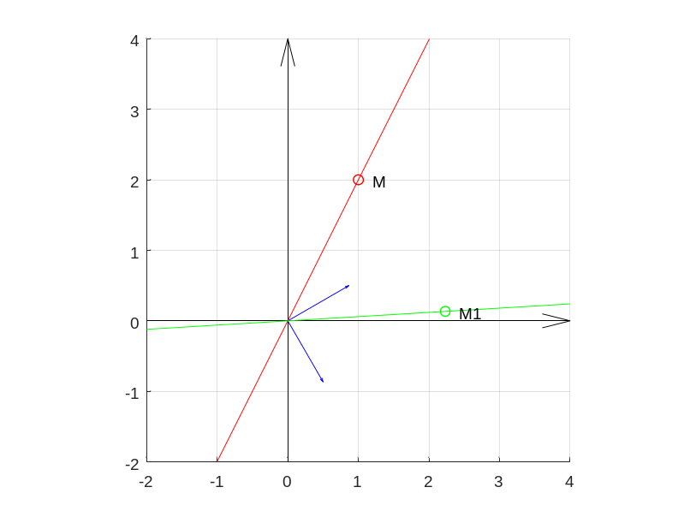

Уравнение прямой в новой системе координат:
y1 =
(x1*(5*3^(1/2) - 8))/11

Координаты точки М в новой системе координат:
M =
2.2321 0.1340

Базисные векторы новой системы:
e1 =
0.5000 -0.8660
e2 =
0.8660 0.5000

Упражнение 6.2. Произвести сдвиг начала координат в точку (3,2) и поворот графика функции 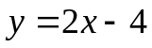 относительно начала координат на 45⁰ против часовой стрелки. Найти уравнение полученной прямой и координаты точки М(1,–2). Изобразить прямые и точки на графике.

Заметим, что в матричном виде данные преобразования поворота и сдвига выглядят следующим образом
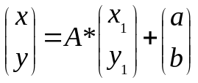 или 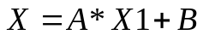,
где 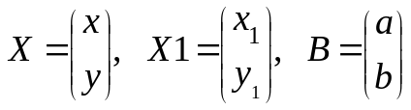, 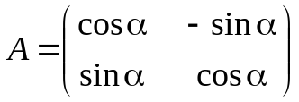 – матрица поворота.
Пример 4. Решим задачу примера 3, используя матричные выражения.
alfa=-pi/3;
A=[cos(alfa) -sin(alfa);sin(alfa) cos(alfa)];
hold on,grid on,axis equal
x=-1:.1:2;y=2*x;
X=[x;y];%массив старых переменных
Y=A*X;%массив новых переменных после поворота
M1=A*[1;2]%образ точки М(1,2)
e1=[1 0];e2=[0 1];E=A*[e1;e2]%координаты нового базиса E
%Построения:
quiver(-2,0,6,0,0,'Color','k')
quiver(0,-2,0,6,0,'Color','k')
plot(x,y,'r',1,2,'ro')
plot(Y(1,:),Y(2,:),'g',M1(1),M1(2),'go')
quiver(0,0,E(1),E(2),0,'Color','b')
quiver(0,0,E(3),E(4),0,'Color','b')
text(1+.2,2,'M'),text(M1(1)+.2,M1(2),'M1')

Сравните полученный результат с результатом примера 3.
Упражнение 6.3. Найти координаты точки М(1,–2) из упражнений 6.1 и 6.2, используя матричные выражения.
Упражнение 6.4. Дан квадрат ABCD, где А(2,2), В(4,2), С(2,4), D(4,4). Произведите сдвиг и поворот данного квадрата. Их величины задайте самостоятельно. Изобразите старую и новую системы координат.

Дополнительное задание
Создайте программу, осуществляющую сдвиг и поворот произвольного треугольника. Продемонстрируйте на примере трех различных преобразований (сдвиг, поворот, сдвиг и поворот). На рисунке должны быть представлены сами фигуры, а также старая и новая системы координат.

